Отчет по лабораторной работе №9

дисциплина: Архитектура компьютера

Белоусова Елизавета Валентиновна

Содержание

**1 Цель работы**

Цель данной лабораторной работы - это приобретение практического опыта в написании программ с использованием подпрограмм, а также знакомство с методами отладки при помощи gdb и его основными возможностями.

**2 Задание**

1. Реализация подпрограмм в NASM.
2. Отладка программ при помощи gdb.
3. Выполнение заданий для самостоятельной работы

**3 Теоретическое введение**

Отладка — это процесс поиска и исправления ошибок в программе. В общем случае егоможно разделить на четыре этапа: • обнаружение ошибки; • поиск её местонахождения; • определение причины ошибки; • исправление ошибки. Можно выделить следующие типы ошибок: • синтаксические ошибки — обнаруживаются во время трансляции исходного кода и вызваны нарушением ожидаемой формы или структуры языка; • семантические ошибки — являются логическими и приводят к тому, что программа запускается, отрабатывает, но не даёт желаемого результата; • ошибки в процессе выполнения — не обнаруживаются при трансляции и вы- зывают прерывание выполнения программы (например, это ошибки, связанные с переполнением или делением на ноль). Второй этап — поиск местонахождения ошибки. Некоторые ошибки обнару- жить довольно трудно. Лучший способ найти место в программе, где находится ошибка, это разбить программу на части и произвести их отладку отдельно друг от друга. Третий этап — выяснение причины ошибки. После определения местонахож- дения ошибки обычно проще определить причину неправильной работы про- граммы. Последний этап — исправление ошибки. После этого при повторном запуске программы, может обнаружиться следующая ошибка, и процесс отладки начнётся заново. Наиболее часто применяют следующие методы отладки: • создание точек контроля значений на входе и выходе участка программы (например, вывод промежуточных значений на экран — так называемые диагностические сообще- ния); • использование специальных программ-отладчиков. Отладчики позволяют управлять ходом выполнения программы, контролировать и из- менять данные. Это помогает быстрее найти место ошибки в программе и ускорить её исправление. Наиболее популярные способы работы с отладчиком — это использование точек останова и выполнение программы по шагам. Пошаговое выполнение — это выполнение программы с остановкой после каждой строчки, чтобы программист мог проверить значения переменных и выполнить другие действия. Точки останова — это специально отмеченные места в программе, в которых программа- отладчик приостанавливает выполнение программы и ждёт команд. Наиболее популярные виды точек останова: • Breakpoint — точка останова (остановка происходит, когда выполнение доходит до определённой строки, адреса или процедуры, отмеченной программистом); • Watchpoint — точка просмотра (выполнение программы приостанавливается, если программа обратилась к определённой переменной: либо считала её значение, либо изменила его). Точки останова устанавливаются в отладчике на время сеанса работы с кодом програм- мы, т.е. они сохраняются до выхода из программы-отладчика или до смены отлаживаемой программы. GDB (GNU Debugger — отладчик проекта GNU) [1] работает на многих UNIX-подобных системах и умеет производить отладку многих языков программирования. GDB предлагает обширные средства для слежения и контроля за выполнением компьютерных программ. От- ладчик не содержит собственного графического пользовательского интерфейса и использует стандартный текстовый интерфейс консоли. Однако для GDB существует несколько сторон- них графических надстроек, а кроме того, некоторые интегрированные среды разработки используют его в качестве базовой подсистемы отладки. Отладчик GDB (как и любой другой отладчик) позволяет увидеть, что происходит «внутри» программы в момент её выполнения или что делает программа в момент сбоя. GDB может выполнять следующие действия: • начать выполнение программы, задав всё, что может повлиять на её поведение; • остановить программу при указанных условиях; • исследовать, что случилось, когда программа остановилась; • изменить программу так, чтобы можно было поэкспериментировать с устранением эффектов одной ошибки и продолжить выявление других.

**4 Выполнение лабораторной работы**

1. Реализация подпрограмм в NASM Перехожу в каталог, созданный для файлов с программами для лабораторной работы №9. С помощью touch создаю файл lab09-1.asm. Копирую в текущий каталог файл in_out.asm, так как он будет использоваться в дальнейшем (рис. 1).  
   1  
   Рис. 1: Перемещение между директориями, создание файла

Открываю созданный файл lab09-1.asm, вставляю в него програм- му из листинга 9.1 (рис. 2)  
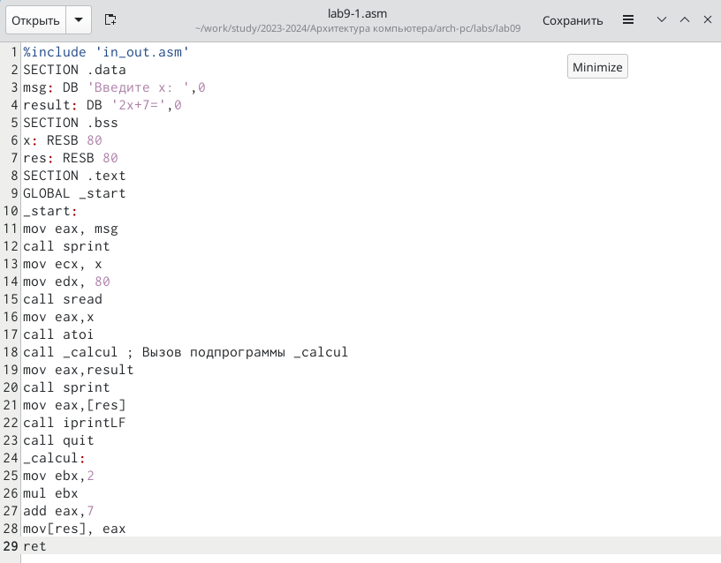  
Рис. 2: Редактирование файла

Создаю исполняемый файл и запускаю его (рис. 3).  
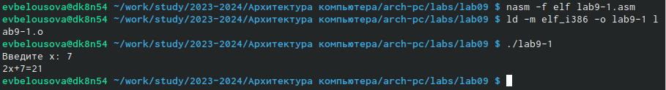  
Рис. 3: Запуск исполняемого файла

Добавляю подпрограмму subcalcul_, чтобы программа вычисляла значение f(g(x)) (рис. 4).  
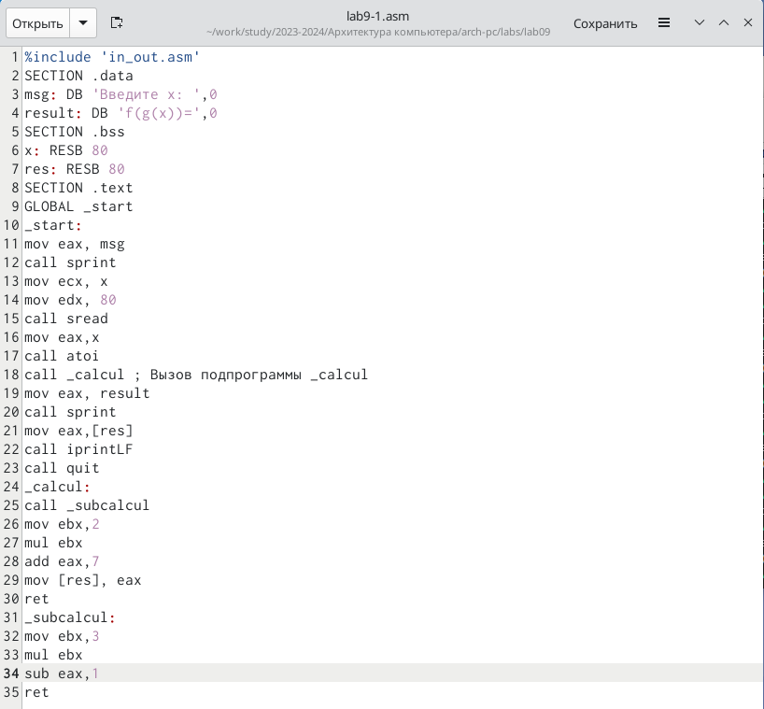  
Рис. 4: Редактирование файла

Создаю исполняемый файл и убеждаюсь в правильности его работы (рис. 5).  
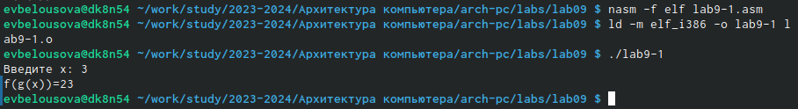  
Рис. 5: Запуск исполняемого файла

1. Отладка программ при помощи gdb

Создаю файл lab09-2.asm с помощью утилиты touch (рис. 6).  
6  
Рис. 6: Создание файла

Открываю созданный файл и вношу в него текст программы из листинга 9.2 (рис. 7)  
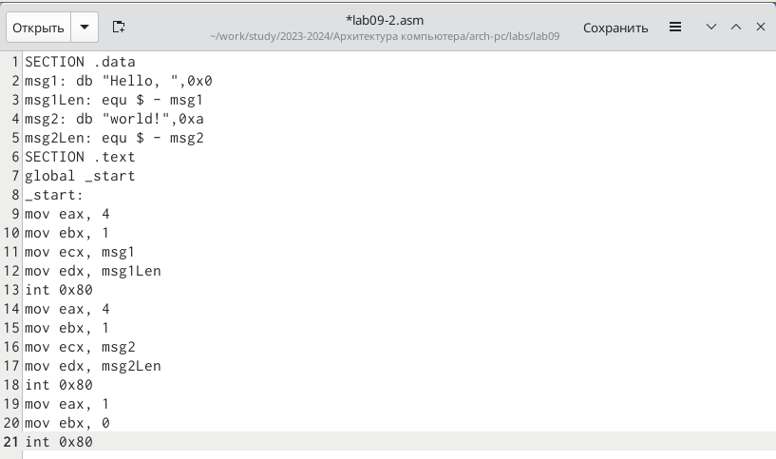  
Рис. 7: Редактирование файла

Создаю исполняемый файл (рис. 8).  
  
Рис. 8: Запуск исполняемого файла

Загружаю файл в отладчик gdb (рис. 9).  
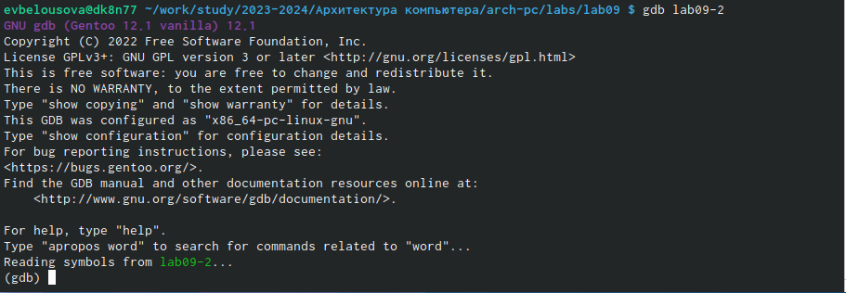  
Рис. 9: Отладчик

Запускаю программу с помощью команды run и убеждаюсь в корректности работы программы (рис. 10)  
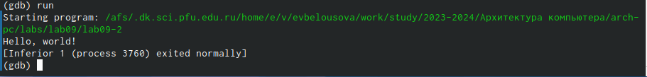  
Рис. 10: Запуск программы

Устанавливаю метку _start и запускаю програаму. Вижу работу метки (рис. 11).  
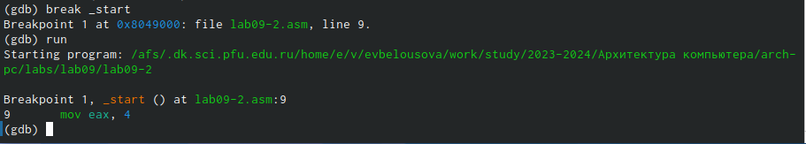  
Рис. 11: Установка и работа метки

Смотрю дисассимилированный код программы с помощью команды disassemble начиная с метки _start (рис. 12)  
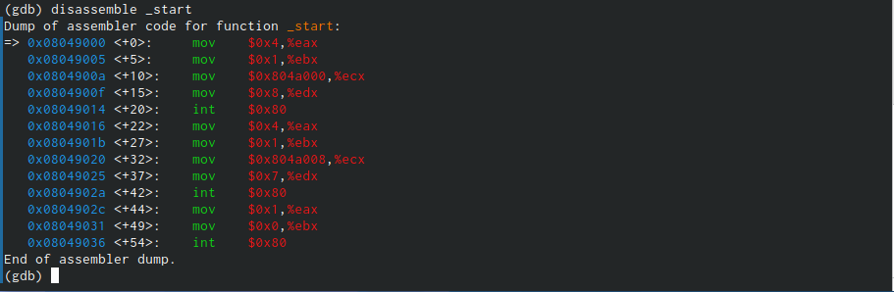  
Рис. 12:Дисассимилированный код

Переключаюсь на отображение команд с Intel’овским синтаксисом, введя команду set disassembly-flavor intel (рис. 13). Различия отображения синтаксиса машинных команд в режимах ATT и Intel: в синтаксисе ATT перед именем регистра ставится префикс %, адрес инструкции пишется перед именем регистра (в Intel - наоборот), перед ним ставится префикс $.  
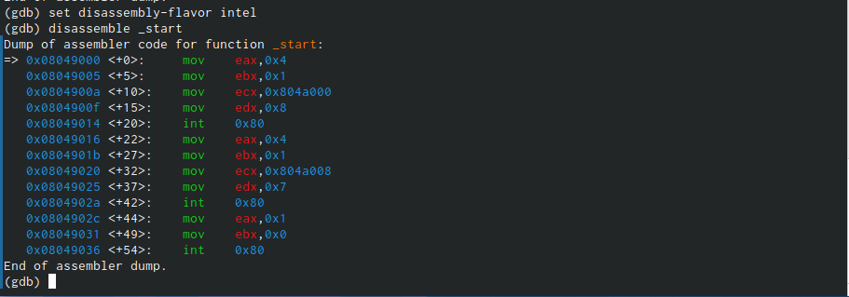  
Рис. 13:Дисассимилированный код программы с синтаксисом intel

Включаю режим псевдографики (рис. 14) и (рис. 15)  
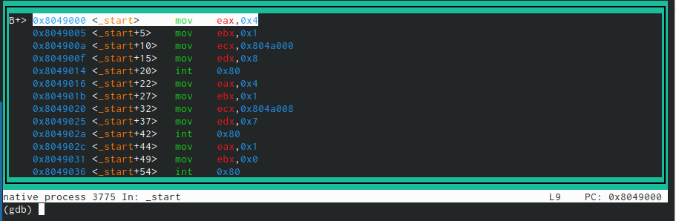  
Рис. 14: Режим псевдографики

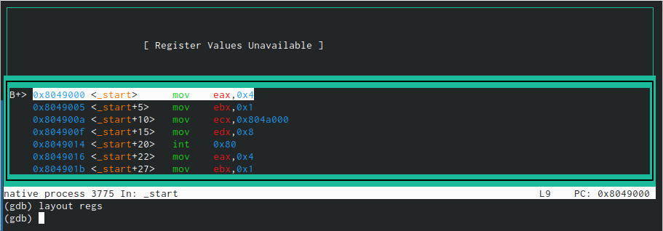  
Рис. 15: Режим псевдографики

Проверяю точки останова (рис. 16).  
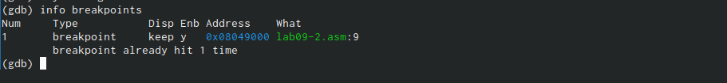  
Рис. 16: Проверка точек останова

Устанавливаю точку останова в последней инструкции (рис. 17)  
17  
Рис. 17: Установка точки останова

Смотрю информацию обо всех установленных точках останова (рис. 18).  
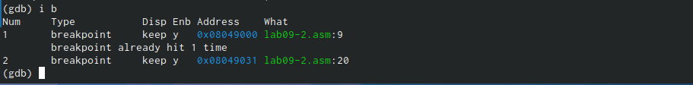  
Рис. 18: Точки останова

Выполняю 5 инструкций stepi, и последовательно замечанию изменение значений регистров на экране соответственно (рис. 19)  
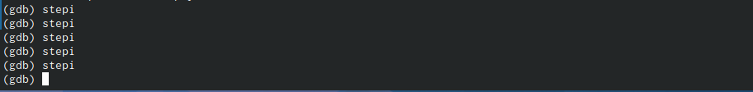  
Рис. 19: Изменение значений регистров

Просматриваю содержимое регистров с помощью команды info registers (рис. 20) и (рис. 21)  
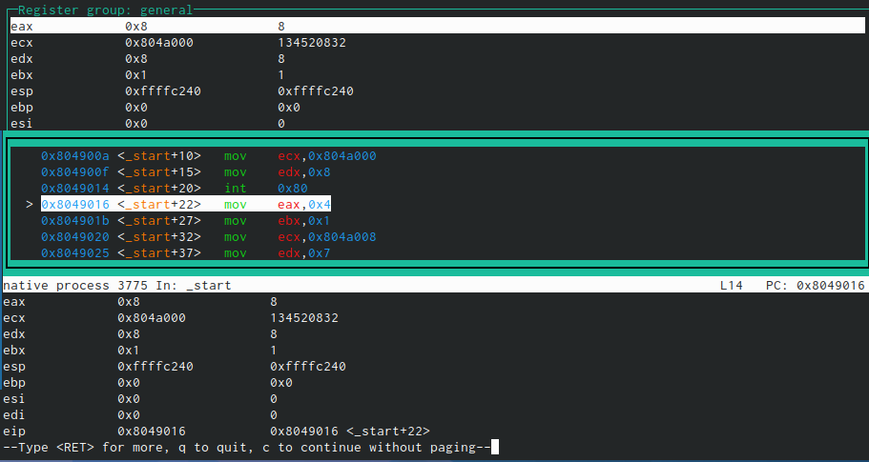  
Рис. 20: Просмотр содержимого регистров

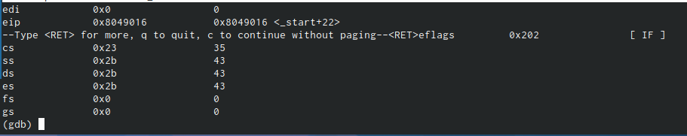  
Рис. 21:Просмотр содержимого регистров

Смотрю значение переменной msg1 по имени с помощью команды x & (рис. 22)  
  
Рис. 22: Значение переменной msg1

Смотрю значение переменной msg2 по адресу (рис. 23).  
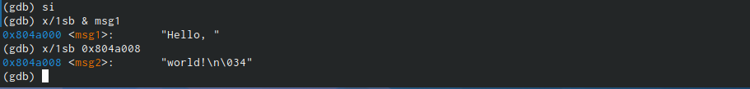  
Рис. 23:Значение переменной msg2

Изменяю первый символ переменной msg1 с помощью команды set (рис. 24)  
  
Рис. 24: Изменение переменной msg1

Аналогичные действия проделываю с переменной msg2 (рис. 25)  
  
Рис. 25: Изменение переменной msg2

Вывожу в различных форматах (в шестнадцатеричном формате, в двоичном формате и в символьном виде) значение регистра edx (рис. 26)  
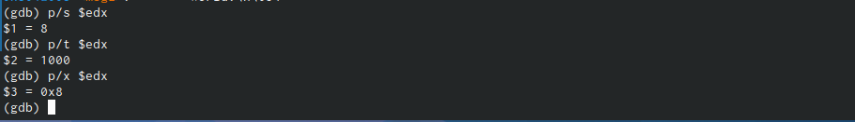  
Рис. 26: Значения регистра edx

Изменяю значение регистра ebx с помощью команды set (рис. 27)  
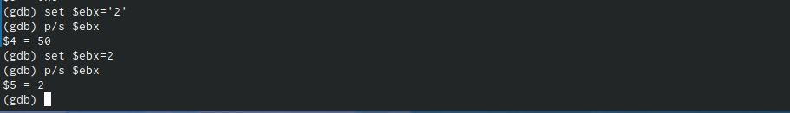  
Рис. 27: Изменение значений регистра

Разницу в выводе команд можно объяснить так: при бескавычном значении 2, мы получаем это же значение, а в другом случае переменная воспринимается иначе и на выходе мы видим значение 50.

Завершаю выполнение программы с помощью continue и выхожу из gdb с по- мощью quit.

Копирую файл lab8-2.asm, полученный во время выполнения лабораторной работы No8, содержащий программу для вывода аргументов командной строки. Затем создаю исполняемый файл (рис. 28)  
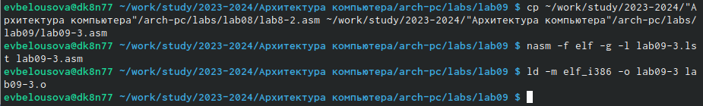  
Рис. 28: Копирование файла, создание исполняемого файла

Загружаю исполняемый файл в отладчик, указав нужные аргументы (рис. 29)  
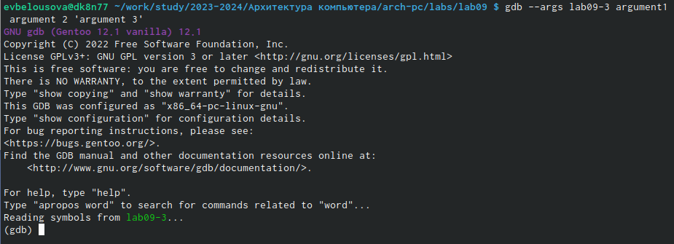  
Рис. 29: Загрузка файла в отладчик

Устанавливаю точку останова перед первой инструкцией и запускаю програм- му (рис. 30)  
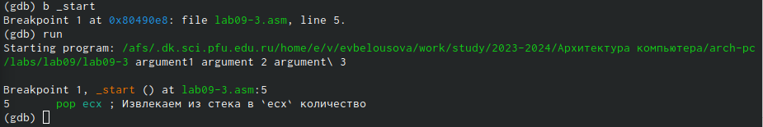  
Рис. 30: Установка точки останова, запуск программы

Далее просматриваю позиции стека (рис. 31)  
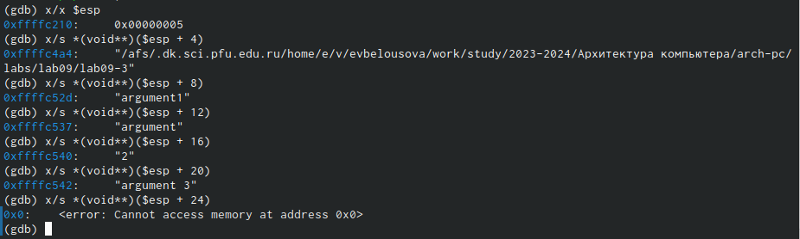  
Рис. 31: Просмотр позиций стека

Шаг изменения равен 4, т.к. каждый следующий адрес на стеке находится на расстоянии в 4 байта от предыдущего.

1. Выполнение заданий для самостоятельной работы

Копирую файл задания для самостоятельной работы. (рис. 32)  
  
Рис. 32: Копирование файла

Реализую вычисление значения функции через подпрограмму (рис. 33)  
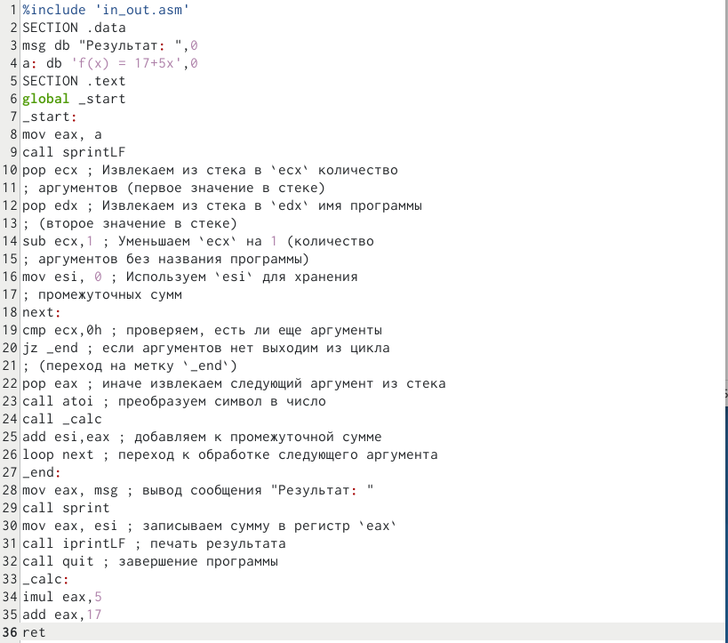  
Рис. 33: Копирование файла

Создаю исполняемый файл и убеждаюсь в правильности работы программы (рис. 34)  
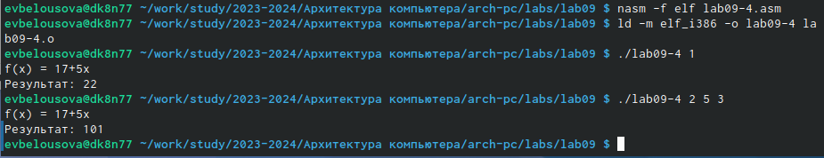  
Рис. 34: Запуск исполняемого файла

Создаю файл lab09-5.asm (рис. 35)  
35  
Рис. 35: Создание файла

Вношу в него программу из последнего листинга (рис. 36)  
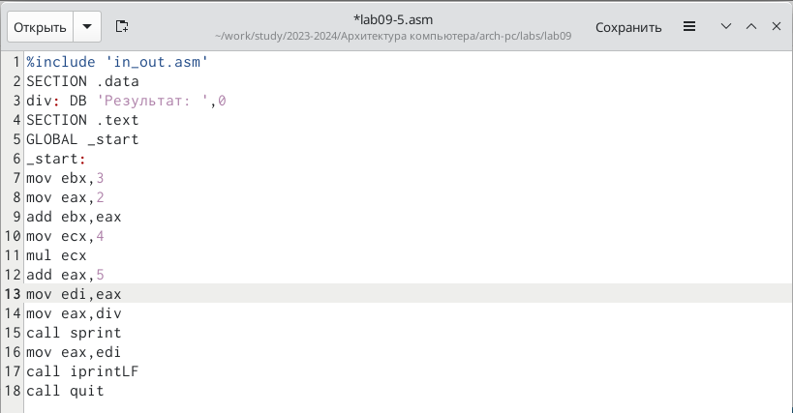  
Рис. 36: Редактирование файла

Создаю исполняемый файл и запускаю его. Вижу, что программа работает неверно и выдает неправильный ответ (правильный ответ:25) (рис. 37)  
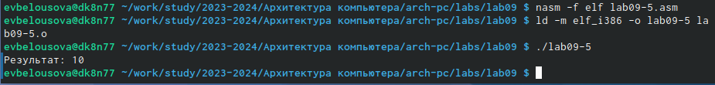  
Рис. 37: Запуск исполняемого файла

Анализирую изменения значений регистров, чтобы выяснить, в чем заключа- ется ошибка (рис. 38)  
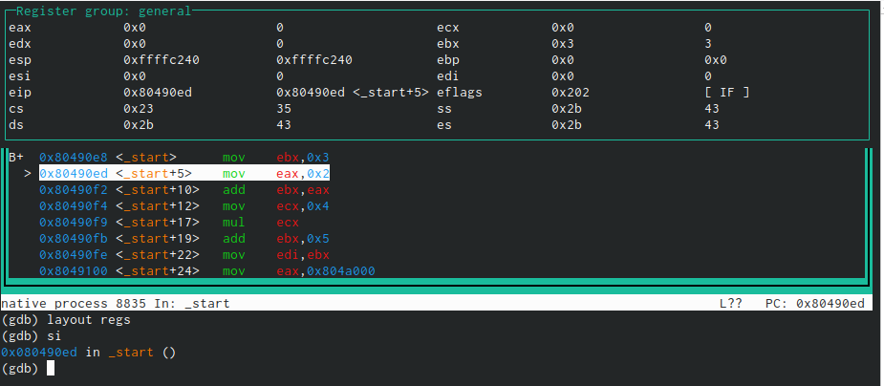  
Рис. 38: Выявление ошибки

Нахожу ошибку и исправляю ее в тексте программы (рис. 39)  
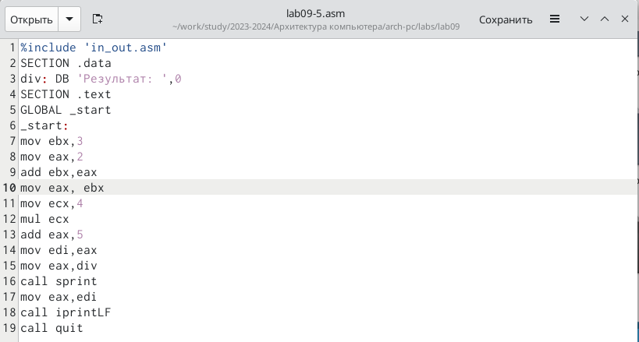  
Рис. 39: Редактирование файла

Создаю исполняемый файл и запускаю его, вижу правильный ответ, программа написана верно (рис. 40)  
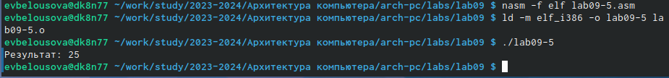  
Рис. 40: Редактирование файла

Листинг 4.1 - Преобразованная программа из лабораторной работы №8.  
%include ‘in_out.asm’  
SECTION .data  
msg db “Результат:”,0  
a: db ‘f(x) = 17+5x’,0  
SECTION .text  
global _start  
_start:  
mov eax, a  
call sprintLF  
pop ecx ; Извлекаем из стека в ecx количество  
; аргументов (первое значение в стеке)  
pop edx ; Извлекаем из стека в edx имя программы  
; (второе значение в стеке)  
sub ecx,1 ; Уменьшаем ecx на 1 (количество  
; аргументов без названия программы)  
mov esi, 0 ; Используем esi для хранения  
; промежуточных сумм  
next:  
cmp ecx,0h ; проверяем, есть ли еще аргументы  
jz _end ; если аргументов нет выходим из цикла  
; (переход на метку _end)  
pop eax ; иначе извлекаем следующий аргумент из стека  
call atoi ; преобразуем символ в число  
call _calc  
add esi,eax ; добавляем к промежуточной сумме  
loop next ; переход к обработке следующего аргумента  
_end:  
mov eax, msg ; вывод сообщения “Результат:”  
call sprint  
mov eax, esi ; записываем сумму в регистр eax  
call iprintLF ; печать результата  
call quit ; завершение программы  
_calc:  
imul eax,5  
add eax,17  
ret

Листинг 4.2 - Исправленная программа для вычисления значения выражения  
%include ‘in_out.asm’  
SECTION .data  
div: DB ‘Результат:’,0  
SECTION .text  
GLOBAL _start  
_start:  
mov ebx,3  
mov eax,2  
add ebx,eax  
mov eax, ebx  
mov ecx,4  
mul ecx  
add eax,5  
mov edi,eax  
mov eax,div  
call sprint  
mov eax,edi  
call iprintLF  
call quit

**5 Выводы**

При выполнении данной лабораторной работы, я приобрела практический опыт в написании программ с использованием подпрограмм, а также ознакоми- лась с методами отладки при помощи gdb и его основными возможностями.

**6 Список литературы**

Архитектура ЭВМ